EXMO. SR. PRESIDENTE DA CÂMARA MUNICIPAL DE SUMARÉ

Indico ao Exmo. Senhor Prefeito Municipal, junto ao departamento competente, no sentido de realizar poda em árvore na Rua Lamartine Babo, na altura do número 101, bairro Parque Residencial Versailles.

**Justificativa:** Tal indicação se justifica tendo em vista que referida árvore está com folhagem obstruindo a iluminação pública, gerando insegurança nos moradores no período noturno.

Sala de Sessões, 30 de novembro de 2022.

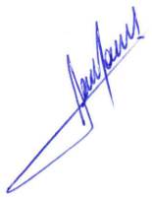

**RODRIGO DORIVAL GOMES**

Vereador

Cidadania